目录
第一章 项目概述 4
1.1 项目背景 4
1.2 项目目标 4
1.3 系统特色 4
第二章 需求分析 5
2.1 功能需求 5
2.1.1 药品管理 5
2.1.2 采购入库 5
2.1.3 销售出库 5
2.1.4 采购退货与销售退货 5
2.1.5 库存查询 6
2.1.6 供应商管理 6
2.1.7 统计看板与用户管理 6
2.2 非功能需求 6
2.2.1 性能需求 6
2.2.2 安全需求 6
2.2.3 可用性需求 6
2.2.4 可扩展性需求 7
第三章 概要设计 7
3.1 技术选型 7
3.2 系统架构设计 7
3.3 数据库设计 8
3.4 用户角色与权限设计 9
第四章 详细设计 9
4.1 项目目录结构 9
4.2 核心类设计 9
4.2.1 ViewModelBase基类 9
4.2.2 RelayCommand命令类 10
4.2.3 Session会话管理 10
4.2.4 PasswordHelper密码助手 10
4.3 界面设计 10
4.3.1 登录界面 10
4.3.2 主界面 11
4.3.3 编辑窗口 12
4.3.4 库存查询与预警 12
4.3.5 统计看板 13
第五章 系统实现 14
5.1 登录功能实现 14
5.2 主界面与导航实现 14
5.3 采购入库实现 14
5.4 销售出库实现 15
5.5 库存预警实现 15
5.6 药品管理实现 16
5.7 统计看板实现 16
5.8 密码安全与权限控制实现 16
第六章 测试数据与运行环境 17
6.1 测试数据 17
6.2 运行环境 19
6.3 首次运行步骤 19
6.4 默认测试账号 19
第七章 总结与展望 20
7.1 项目总结 20
7.2 未来展望 20

第一章 项目概述

1.1 项目背景
随着医药零售行业快速发展，药店数量持续增长，传统手工记账和纸质单据管理模式已难以满足现代药店的经营需求。许多中小型药店仍依赖Excel表格记录采购、销售和库存，效率低下且容易出现数据错误、库存不准、药品过期等问题。同时，国家药品监管部门对药品经营质量管理规范（GSP）的要求日趋严格，药店需建立完善的药品进销存台账，确保批次药品来源可追溯。因此，开发一套药品进销存管理系统具有重要意义。

1.2 项目目标
本项目旨在为中小型药店提供一套完整的药品进销存管理解决方案，通过信息化手段替代传统手工管理模式，实现以下核心目标：实现药品采购、销售、退货的全流程数字化管理；提供实时库存监控与智能预警功能；支持多角色权限控制，确保数据安全；建立药品批次追溯体系；提供数据统计看板辅助经营决策。

1.3 系统特色
本系统采用微软WPF桌面应用框架开发，结合Entity Framework Core 8对象关系映射技术和MVVM架构模式，具有界面美观、响应迅速、架构清晰、易于维护等特点。系统界面采用绿色主题配色，与药店健康形象相契合，各功能模块布局合理，操作流程符合药店业务习惯。

第二章 需求分析

2.1 功能需求

2.1.1 药品管理
药品管理是系统的核心基础数据模块。要求支持药品基本信息的录入、编辑、删除和查询功能，包括药品编码、药品名称、通用名、规格、剂型、生产厂家、批准文号、处方类型、采购价、销售价、库存数量、库存预警线和有效期等字段。支持按药品名称、编码、分类、处方类型等条件进行模糊搜索，支持分页展示和排序。

2.1.2 采购入库
采购入库模块要求支持创建采购订单，选择供应商后通过下拉框选择药品并填写采购数量，系统自动带出采购价并计算小计和总计金额。保存时自动增加药品库存，并生成批次记录以便后续追溯。支持查看历史采购订单和明细，支持删除采购单（自动回退库存）。

2.1.3 销售出库
销售出库模块要求支持创建销售订单，填写客户名称后通过下拉框选择药品并填写销售数量，系统自动带出销售价并计算小计和总计金额。保存时自动扣减库存，若库存不足则给出明确提示并阻止保存。支持按客户名称查询历史销售记录，支持删除销售单（自动回复库存）。

2.1.4 采购退货与销售退货
采购退货模块处理向供应商退货场景，要求创建退货单时选择供应商和退货药品，保存时自动扣减库存（退库）。销售退货模块处理客户退货场景，保存时自动增加库存（回库）。两种退货单均参与Dashboard统计，确保经营数据准确。

2.1.5 库存查询
库存查询模块要求展示全量药品库存列表，支持按药品名称、分类、规格等条件搜索。要求实现智能预警功能：当库存数量低于预警线时红色高亮提示，当有效期在90天内时黄色高亮提示。同时要求支持查看药品批次明细信息。

2.1.6 供应商管理
供应商管理模块要求支持供应商基本信息的增删改查，包括供应商名称、联系人、电话、地址、许可证号和状态。删除前自动检查是否有关联采购订单，有则禁止删除并给出提示。

2.1.7 统计看板与用户管理
统计看板作为系统首页，要求展示今日采购金额、采购单数、今日销售金额、销售单数、总药品种类数、总库存金额、低库存药品数和临期药品数等指标。用户管理模块要求支持用户的新增、编辑、删除和角色分配，密码采用SHA256加密存储。

2.2 非功能需求

2.2.1 性能需求
系统应在办公电脑上流畅运行，单页数据加载不超过2秒，支持多用户并发。

2.2.2 安全需求
系统要求实现用户身份认证和基于角色的访问控制。密码必须加密存储，不得以明文形式保存。不同角色只能访问其权限范围内的功能。关键操作应要求二次确认。

2.2.3 可用性需求
界面布局合理，操作流程符合药店工作习惯，按钮命名清晰易懂。错误操作时给出明确提示，不得出现程序崩溃或数据损坏。

2.2.4 可扩展性需求
系统架构应具备可扩展性，便于后续新增功能模块。代码结构清晰，便于团队协作和后期维护。

第三章 概要设计

3.1 技术选型
前端框架选用WPF，它是微软官方桌面UI框架，支持数据绑定、样式模板、动画等丰富特性。架构模式采用MVVM（Model-View-ViewModel），实现用户界面与业务逻辑的彻底分离。数据访问层采用Entity Framework Core 8，支持Code First开发模式和LINQ查询，开发效率高。数据库采用SQL Server，稳定可靠。
层次 | 技术选型 | 版本 | 说明
前端框架 | WPF | .NET 8 | 微软官方桌面UI框架，支持数据绑定
架构模式 | MVVM | - | View与ViewModel分离，数据驱动UI
数据访问 | Entity Framework Core | 8.0 | Code First，LINQ查询，自动迁移
数据库 | SQL Server | 2022+ | 关系型数据库，稳定可靠
编程语言 | C# | 12.0 | 现代C#，支持可空引用类型
开发工具 | Visual Studio 2026 | 17.x | 集成开发环境

3.2 系统架构设计
系统严格遵循MVVM三层架构模式，各层职责清晰分离。Model层位于Models目录，包含所有数据库实体类、枚举类型和AppDbContext数据上下文。ViewModel层位于ViewModels目录，负责数据加载、命令处理和属性变更通知，每个功能模块对应ListViewModel和EditViewModel两个类。View层位于Views目录，使用XAML声明式语法定义窗口和页面布局。此外，Helpers目录封装了ViewModelBase、RelayCommand、Session、PasswordHelper等通用辅助类。

3.3 数据库设计
系统共设计13张数据表，涵盖用户、药品分类、供应商、药品、采购订单及明细、销售订单及明细、采购退货及明细、销售退货及明细、药品批次等核心实体。各表之间通过外键建立一对多关联：药品分类与药品、供应商与采购订单、药品与各订单明细、药品与批次记录等。
表名 | 主键 | 核心字段 | 说明
Users | Id | Username, PasswordHash, RealName, Role, IsActive | 系统用户表
MedicineCategories | Id | CategoryName, Description | 药品分类表
Suppliers | Id | SupplierName, ContactPerson, Phone, LicenseNo | 供应商表
Medicines | Id | MedicineCode, MedicineName, PurchasePrice, SalePrice, StockQuantity, ExpiryDate | 药品主表
PurchaseOrders | Id | OrderNo, PurchaseDate, SupplierId, TotalAmount | 采购订单主表
PurchaseOrderDetails | Id | PurchaseOrderId, MedicineId, Quantity, UnitPrice, SubTotal | 采购订单明细表
SaleOrders | Id | OrderNo, SaleDate, CustomerName, TotalAmount | 销售订单主表
SaleOrderDetails | Id | SaleOrderId, MedicineId, Quantity, UnitPrice, SubTotal | 销售订单明细表
PurchaseReturnOrders | Id | OrderNo, ReturnDate, SupplierId, TotalAmount | 采购退货主表
PurchaseReturnOrderDetail | Id | ReturnOrderId, MedicineId, Quantity, UnitPrice | 采购退货明细表
SaleReturnOrders | Id | OrderNo, ReturnDate, CustomerName, TotalAmount | 销售退货主表
SaleReturnOrderDetails | Id | ReturnOrderId, MedicineId, Quantity, UnitPrice | 销售退货明细表
MedicineBatches | Id | BatchNo, MedicineId, Quantity, ExpiryDate, PurchaseOrderId | 药品批次表

3.4 用户角色与权限设计
系统内置四种用户角色，每种角色拥有不同的功能权限。管理员角色拥有全部功能权限，包括用户管理；经理角色拥有除用户管理外的全部功能；采购员角色可访问采购入库、采购退货、库存查询和供应商管理；销售员角色可访问销售出库、销售退货和库存查询。角色权限通过ViewModel中的CanViewXxx布尔属性绑定到菜单按钮的Visibility属性，实现菜单的动态显示与隐藏。

第四章 详细设计

4.1 项目目录结构
目录/文件 | 说明
Models/ | 数据库实体类（Medicine、SaleOrder等）和枚举类型
Enums/ | UserRole、PrescriptionType、OrderStatus等枚举定义
Helpers/ | ViewModelBase、RelayCommand、Session、PasswordHelper等辅助类
Data/ | AppDbContext数据上下文和HasData种子数据
ViewModels/ | 各模块的ListViewModel和EditViewModel
Views/ | XAML窗口和页面布局
Migrations/ | EF Core数据库迁移文件

4.2 核心类设计

4.2.1 ViewModelBase基类
ViewModelBase是所有ViewModel的基类，实现INotifyPropertyChanged接口。该接口是WPF数据绑定的基础，当属性值发生变化时触发PropertyChanged事件，WPF绑定引擎自动订阅该事件并刷新界面显示。ViewModelBase提供了SetProperty泛型方法，通过EqualityComparer判断值是否真正变化，只有变化时才触发通知，避免不必要的界面刷新。利用CallerMemberName特性自动填充属性名，简化了调用代码。

4.2.2 RelayCommand命令类
RelayCommand实现ICommand接口，将普通方法包装成可绑定到按钮Command属性的对象。构造函数接受两个参数：execute方法和可选的canExecute方法。当canExecute返回false时，按钮自动变为禁用状态。特别地，本系统扩展了RaiseCanExecuteChanged方法，通过CommandManager.InvalidateRequerySuggested强制刷新按钮状态，解决了ObservableCollection变化不自动触发命令状态刷新的问题。

4.2.3 Session会话管理
Session是全局静态会话管理类，用于存储当前登录用户信息。提供Login、Logout方法和CurrentUser、UserName、Role等属性。用户登录成功后调用Session.Login保存用户对象，后续业务操作中可通过Session.CurrentUser获取当前用户信息，用于操作员记录和权限校验。

4.2.4 PasswordHelper密码助手
PasswordHelper使用SHA256单向哈希算法对密码进行加密。HashPassword方法将明文密码转换为64位十六进制哈希字符串，VerifyPassword方法将用户输入进行同样哈希后与数据库中存储的哈希值比对，全程不存储明文密码。

4.3 界面设计

4.3.1 登录界面
登录界面采用现代化卡片式设计，移除系统默认窗口边框，使用圆角白色卡片配合阴影效果。顶部绿色装饰条与系统主题呼应。用户名使用TextBox控件，密码使用PasswordBox控件隐藏输入内容，通过PasswordChanged事件同步到ViewModel。登录按钮通过Command绑定LoginCommand，CanLogin方法校验用户名和密码是否非空。
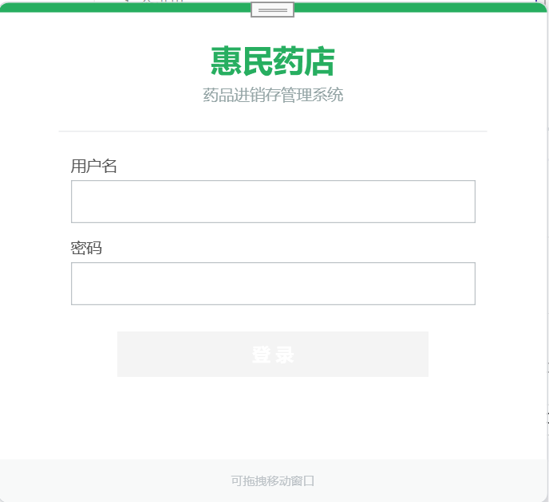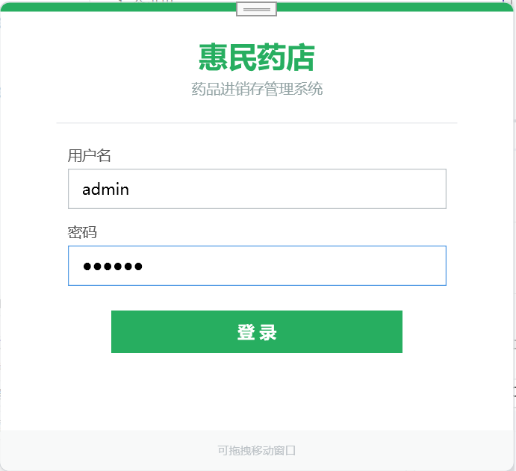

4.3.2 主界面
主界面采用经典的左右布局。顶部绿色标题栏显示系统名称、当前用户和退出按钮。左侧导航菜单宽180像素，背景深绿色，各功能按钮纵向排列，鼠标悬停时变为亮蓝色。菜单根据角色动态显示，通过BooleanToVisibilityConverter将CanViewXxx布尔值绑定到Visibility属性。右侧主内容区通过ContentControl动态加载各功能页面。
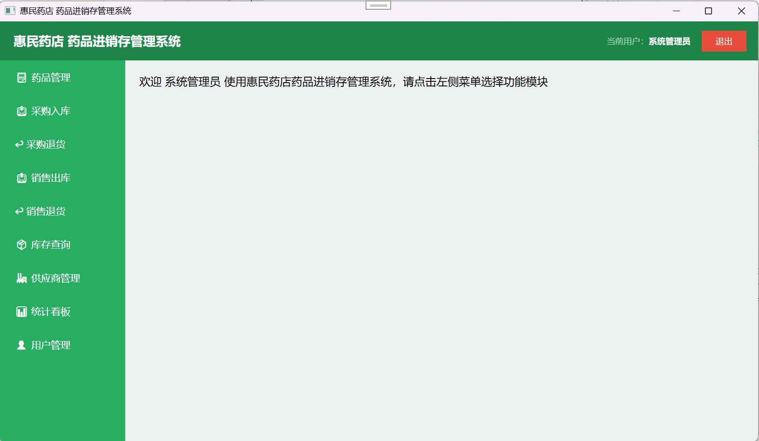

4.3.3 编辑窗口
采购单、销售单、采购退货单、销售退货单均采用统一的编辑窗口设计。窗口上部为订单基本信息（单号、日期、供应商/客户），中部为DataGrid明细表格，下部为操作按钮和金额汇总。明细表格的SelectedItem绑定到SelectedDetail属性，支持选中行移除。查看模式下所有控件设为IsReadOnly，操作按钮隐藏。
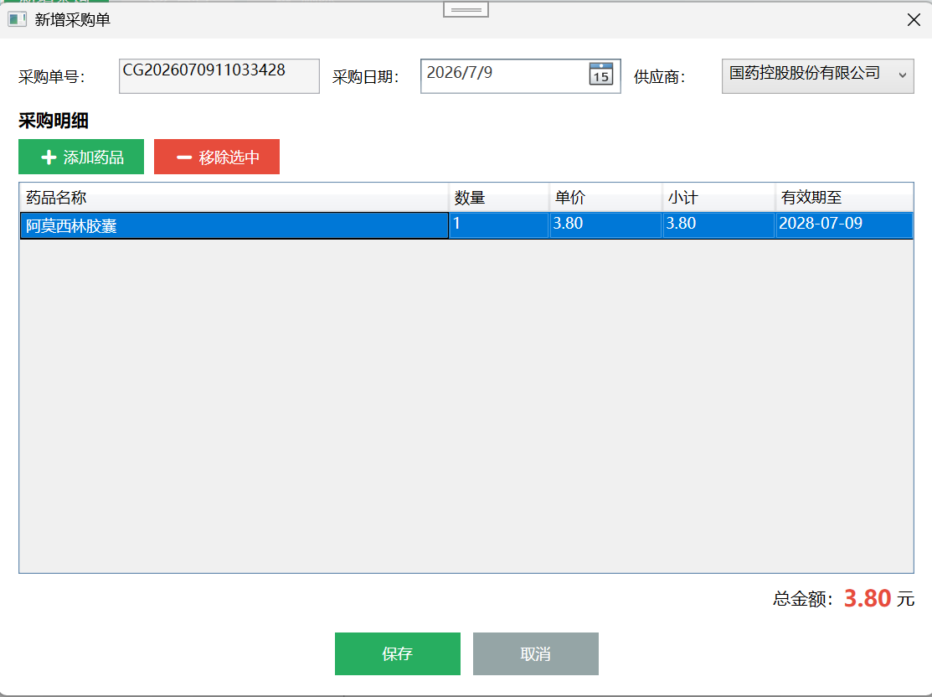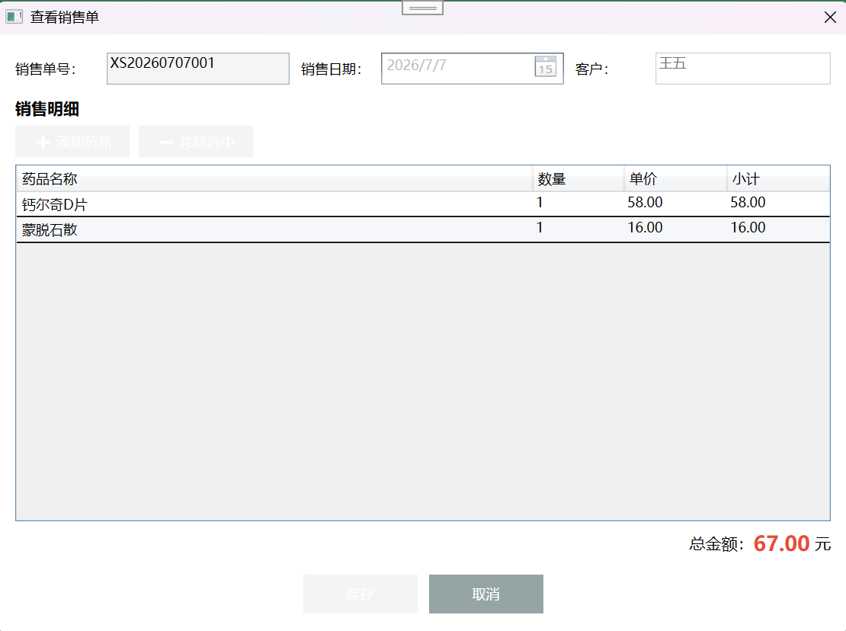

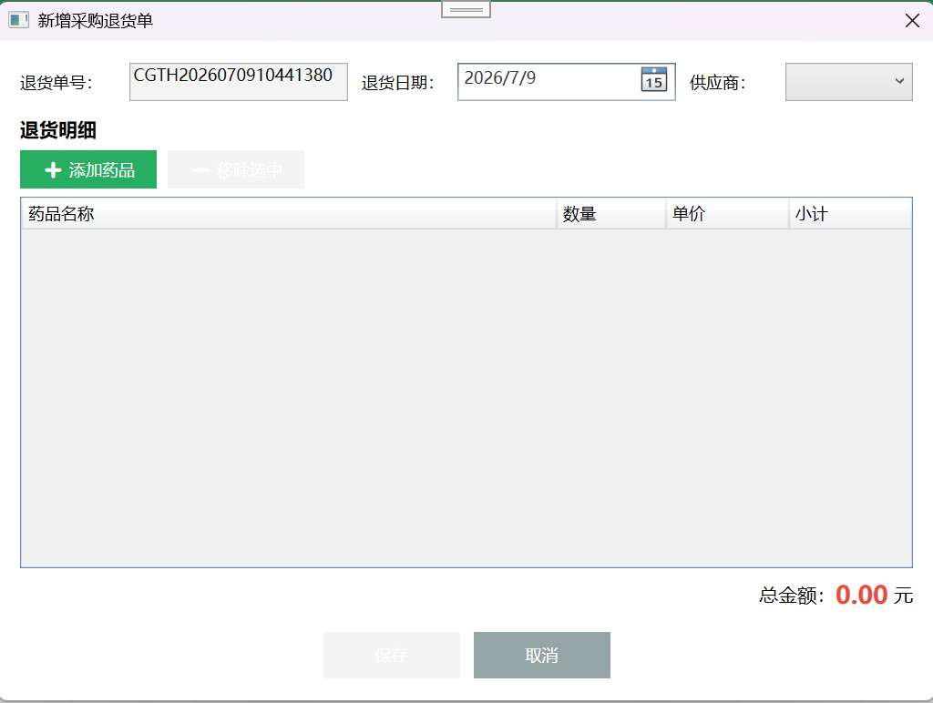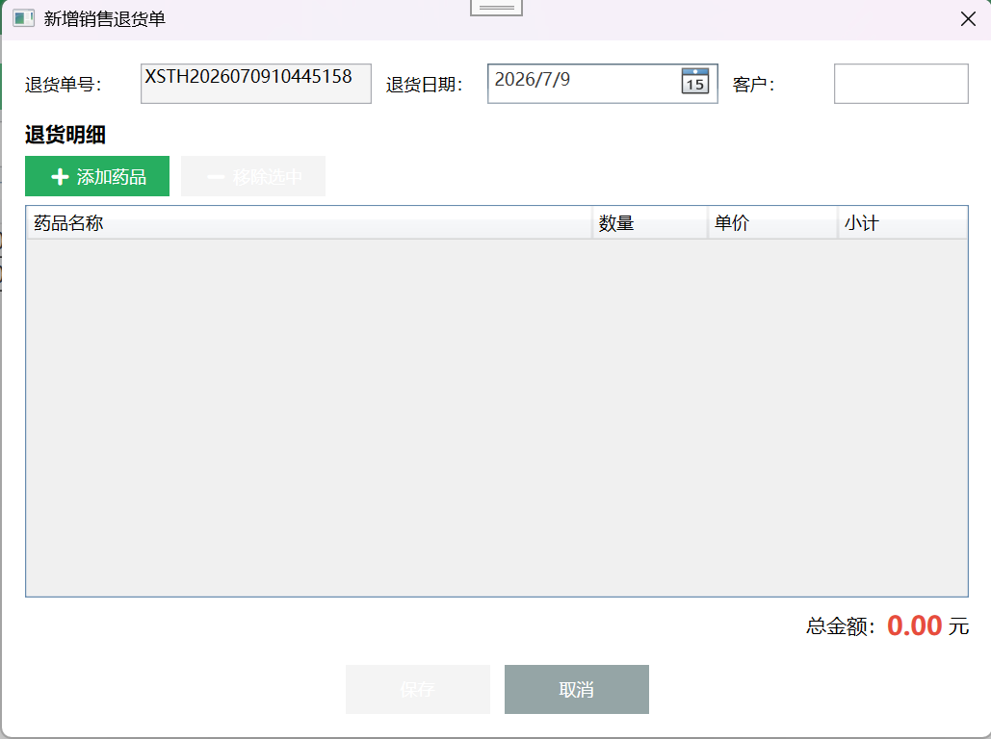
新增商品，供应商，用户窗口；
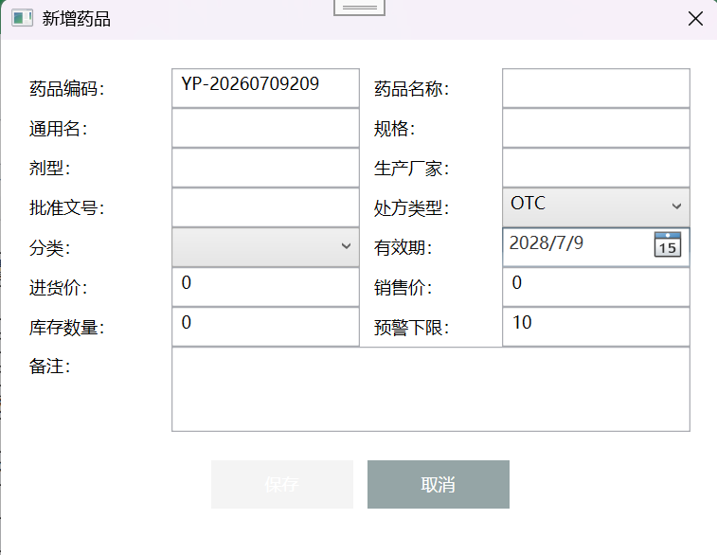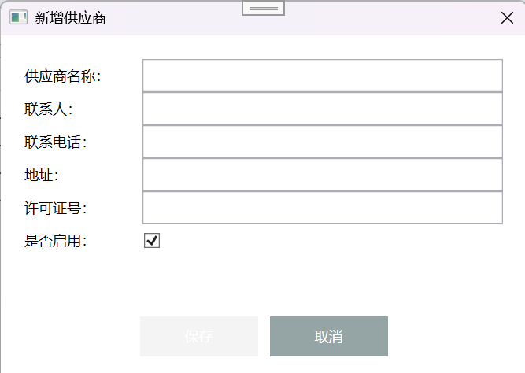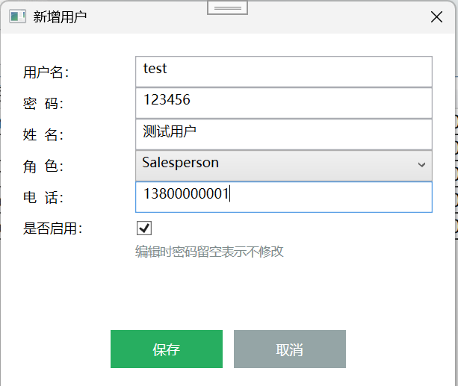

4.3.4 库存查询与预警
库存查询页面采用DataGrid展示药品列表，顶部提供搜索条件输入框。通过DataTrigger条件样式实现库存预警视觉提示：当IsLowStock为true时行背景设为红色，当IsNearExpiry为true时行背景设为黄色。这两个属性是Medicine实体的NotMapped计算属性，分别判断库存是否低于预警线和有效期是否在90天内。
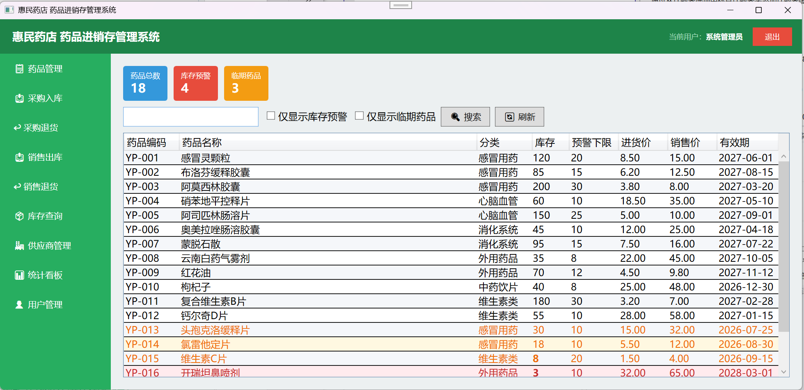

4.3.5 统计看板
Dashboard页面以卡片形式展示关键经营指标，包括今日采购金额、采购单数、今日销售金额、销售单数、总药品种类数、总库存金额、低库存药品数和临期药品数。统计逻辑充分考虑退货场景，金额等于订单总额减去退货总额，反映真实经营成果。
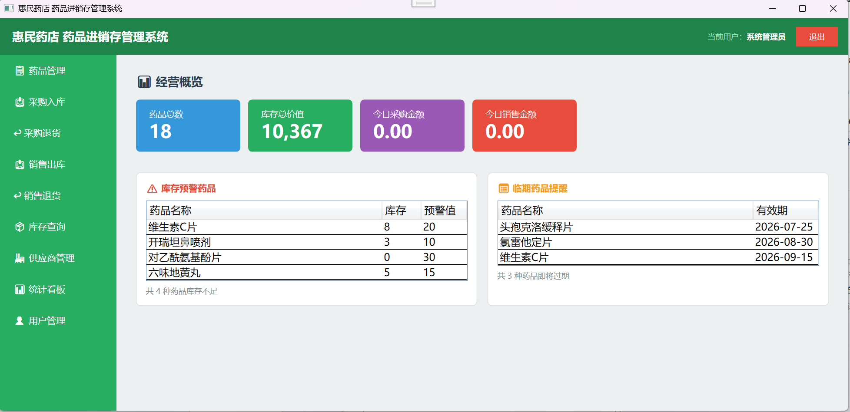

第五章 系统实现

5.1 登录功能实现
登录功能是系统的入口，由LoginViewModel负责业务逻辑处理。LoginViewModel继承自ViewModelBase，定义了Username、Password、Message三个属性和LoginCommand命令。CanLogin方法检查用户名和密码是否非空，控制登录按钮的可用状态。DoLogin方法是登录的核心逻辑：首先通过AppDbContext查询数据库中是否存在匹配的活跃用户，然后通过PasswordHelper.VerifyPassword验证密码哈希是否一致。验证通过后，调用Session.Login保存用户信息，创建MainWindow并设置DataContext为新的MainViewModel，最后关闭登录窗口。

5.2 主界面与导航实现
MainViewModel是系统登录后的核心控制器。构造函数接收User对象，从中提取用户姓名和角色，并根据角色计算各菜单的可见性布尔属性。例如，CanViewPurchase属性当角色为Admin、Manager或Purchaser时返回true，其他情况返回false。NavCommand命令通过switch表达式根据模块名称创建对应的ViewModel并赋值给CurrentView属性，ContentControl自动加载对应的View。ExitCommand命令弹出确认对话框后调用Session.Logout并关闭应用程序。

5.3 采购入库实现
PurchaseEditViewModel是采购入库的核心业务逻辑。构造函数根据是否传入已有订单判断是新建还是查看模式，新建时自动生成采购单号（CG前缀+时间戳+随机数）。DoSave方法是保存的核心：首先调用RecalcDetails同步单价和金额，然后将订单写入数据库，接着遍历明细集合，将每条明细写入数据库并同时增加对应药品的库存数量，同时创建MedicineBatch批次记录以实现批次追溯。
明细表格的增删通过ObservableCollection管理。DoAddDetail方法创建新的采购明细对象，设置默认药品、数量、单价后添加到Details集合。DoRemoveDetail方法弹出确认对话框后移除选中明细。Details集合的CollectionChanged事件被订阅，每次集合变化时自动调用RaiseCanExecuteChanged刷新保存按钮状态。

5.4 销售出库实现
SaleEditViewModel的设计与PurchaseEditViewModel类似，但业务逻辑有重要区别。DoSave方法在保存前先在同一DbContext中检查每种药品的库存是否充足，若库存不足则给出明确提示并中断保存，防止超卖。保存时遍历明细扣减库存，并确保库存不会出现负数。订单号采用XS前缀区分于采购单。加载药品列表时仅加载库存大于零的药品，避免用户选择无库存药品。

5.5 库存预警实现
Medicine实体类中定义了两个标记为NotMapped的计算属性。IsLowStock属性通过比较StockQuantity是否小于等于StockAlertLevel来判断是否低库存。IsNearExpiry属性检查ExpiryDate是否有值且不超过当前日期加90天。这两个属性不映射到数据库，仅用于界面层的条件样式绑定。在InventoryView.xaml的DataGrid行样式中，通过DataTrigger绑定这两个属性，当条件满足时切换行背景颜色。

5.6 药品管理实现
MedicineListViewModel实现了药品列表的完整CRUD操作。LoadData方法在构造时从数据库加载全部药品和分类数据，缓存到内存列表_allMedicines中。DoSearch方法根据搜索关键字、分类和处方类型对缓存数据进行LINQ筛选，实现客户端搜索。DoAdd和DoEdit方法分别打开MedicineEditWindow编辑窗口，将编辑结果作为DialogResult返回。DoDelete方法在删除前检查药品是否有关联的采购或销售记录，有则禁止删除并提示用户。

5.7 统计看板实现
DashboardViewModel在构造时调用LoadData方法从数据库汇总各项经营指标。今日采购金额的计算逻辑为采购订单总额减去采购退货总额，今日销售金额为销售订单总额减去销售退货总额。低库存药品和临期药品分别通过LINQ查询获取，各取前5条展示。总库存金额通过将每种药品的库存数量乘以采购价计算得出。

5.8 密码安全与权限控制实现
密码安全通过PasswordHelper实现。HashPassword方法使用SHA256.Create()创建哈希实例，对UTF8编码后的密码字节进行哈希计算，将结果转换为十六进制字符串。种子数据中存储的是123456的SHA256哈希值。登录时调用VerifyPassword方法，将用户输入哈希后与数据库中存储的哈希值比对，相同则验证通过。
权限控制通过MainViewModel中的CanViewXxx属性实现。这些属性根据CurrentRole角色计算返回布尔值，在XAML中通过BooleanToVisibilityConverter绑定到菜单按钮的Visibility属性，无权限的菜单项自动隐藏。例如，销售员角色只能看到药品管理、销售出库、销售退货和库存查询四个菜单项。

第六章 测试数据与运行环境

6.1 测试数据
系统在AppDbContext中通过HasData方法预置了丰富的种子数据，覆盖正常业务场景和边界场景。包括6种药品分类、4家供应商、18种药品（涵盖常规、临期、低库存场景）、5个用户账号、2张采购单、4张销售单、2张采购退货单、2张销售退货单以及多条批次记录，确保每个页面均有数据可展示（选中数据时查看和删除按钮才可使用）。
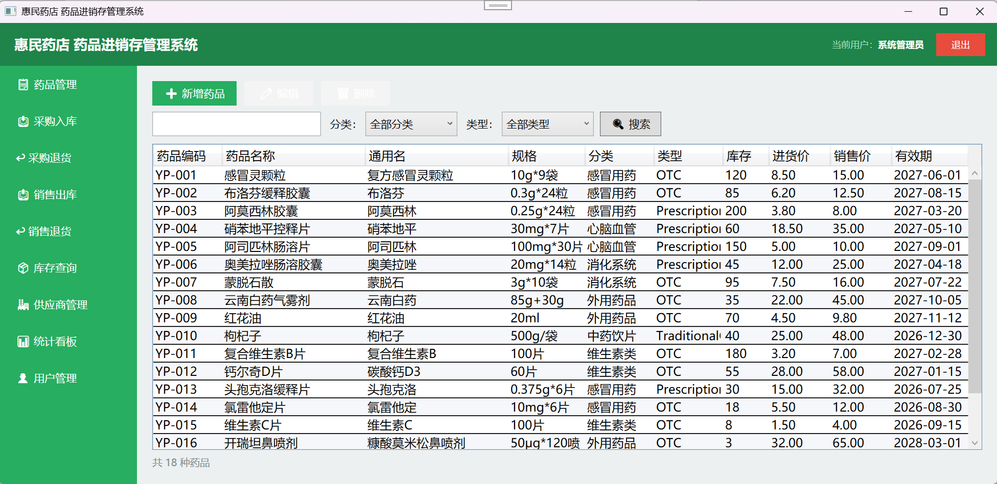
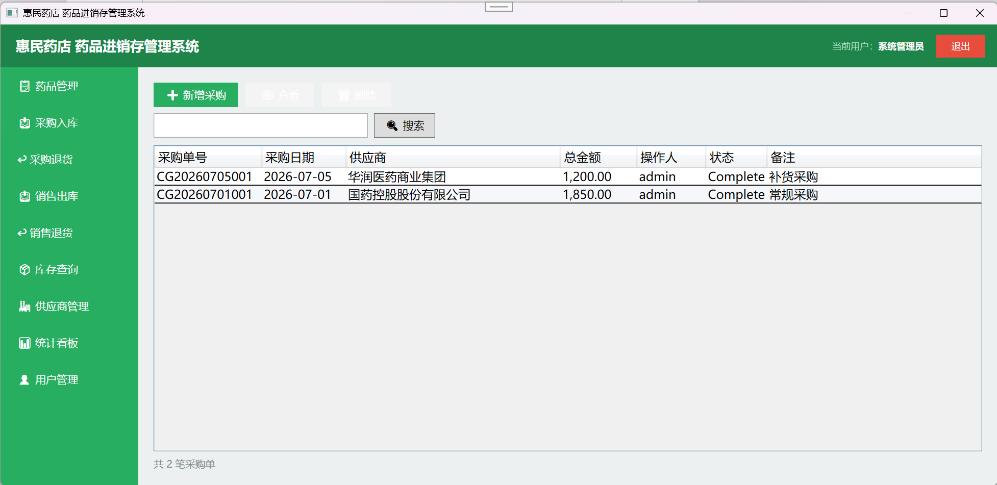
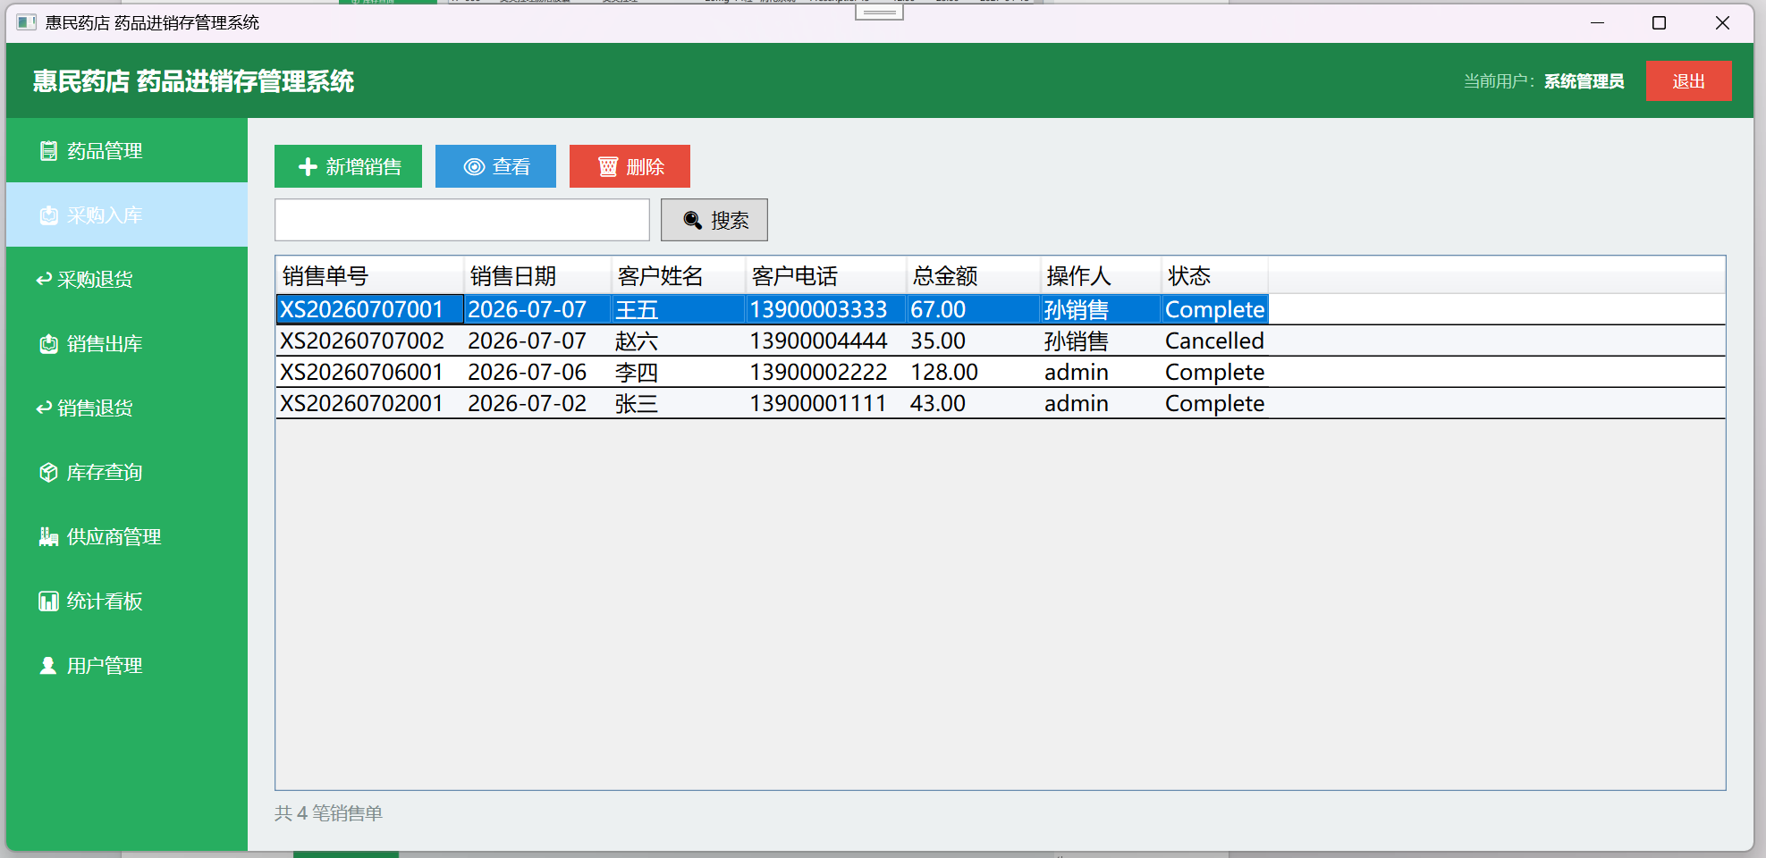
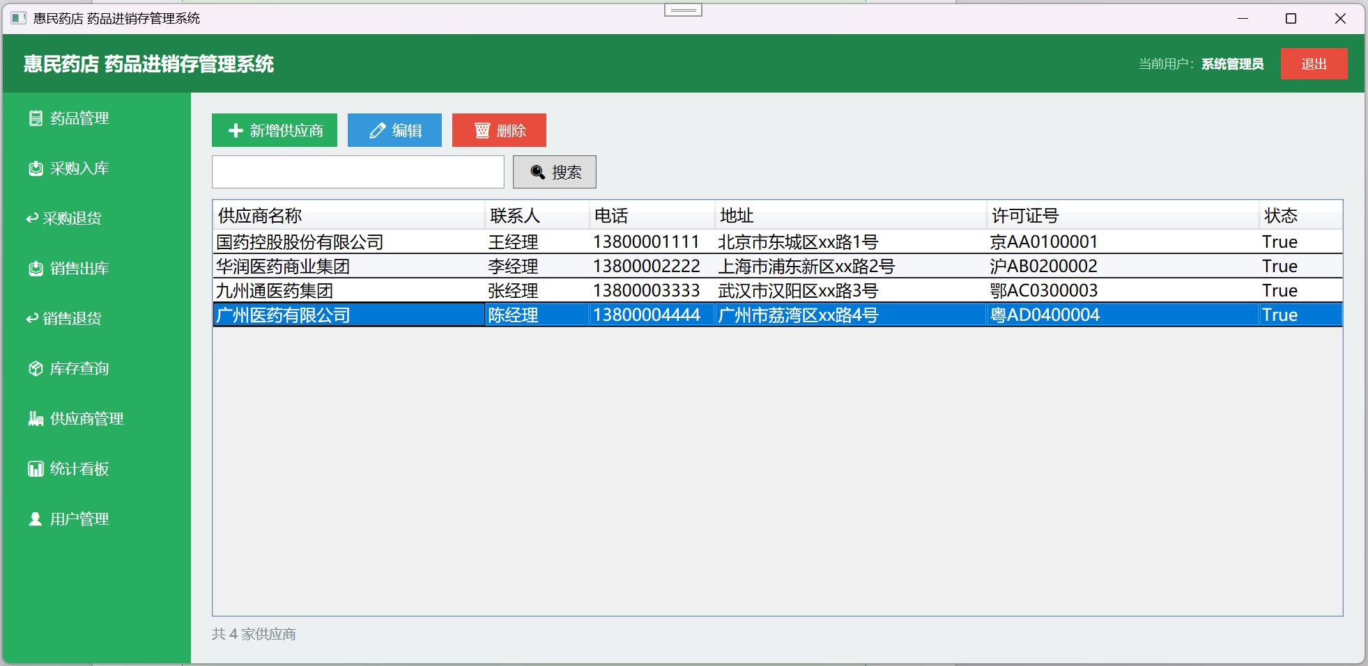
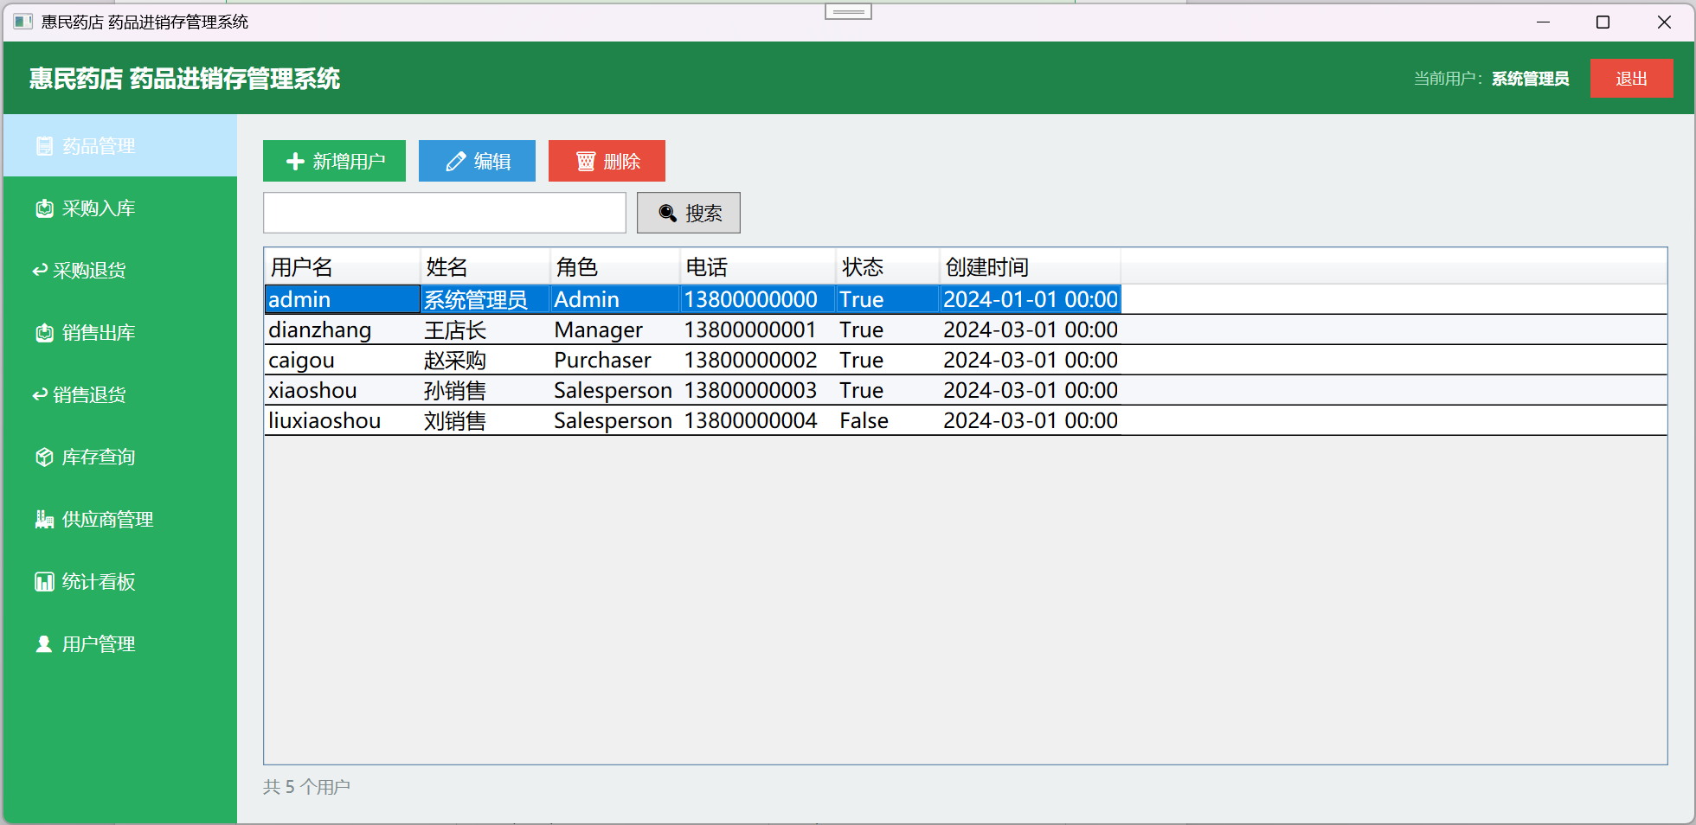
6.2 运行环境
软件 | 最低版本 | 说明
Windows | Windows 10 (1809+) / 11 | WPF应用，仅支持Windows
.NET SDK | 8.0 | 运行时和SDK
SQL Server | 2019 Express+ | 本地数据库实例
Visual Studio | 2022 (17.x) | 可选，用于二次开发

6.3 首次运行步骤
第一步，确保已安装.NET 8 SDK和SQL Server，确认SQL Server服务正在运行。第二步，用Visual Studio打开PharmacyIMS.sln解决方案文件。第三步，在程序包管理器控制台执行Add-Migration InitialCreate生成数据库迁移脚本，然后执行Update-Database创建数据库并插入种子数据。第四步，按F5运行项目，使用admin/123456登录系统。

6.4 默认测试账号
用户名 | 密码 | 角色 | 真实姓名
admin | 123456 | 管理员 | 系统管理员
dianzhang | 123456 | 经理 | 张店长
caigou | 123456 | 采购员 | 王采购
xiaoshou | 123456 | 销售员 | 李销售

第七章 总结与展望

7.1 项目总结
本系统是一套功能完整、架构清晰的药店药品进销存管理解决方案。通过采用WPF + EF Core + MVVM技术栈，实现了前后端分离、数据驱动的现代化桌面应用开发模式。系统在功能层面覆盖了药品管理的全生命周期，包括采购入库、销售出库、采购退货、销售退货、库存查询、供应商管理、用户管理和统计看板八大核心模块；在数据层面通过库存联动机制保证了库存与单据的一致性；在安全层面实现了基于角色的权限控制和SHA256密码加密存储。

7.2 未来展望
系统在现有功能基础上，可以从以下方向进一步扩展：报表导出功能，支持将采购、销售、库存数据导出为Excel或PDF格式；条码扫描集成，通过扫描药品条码快速完成入库和销售；多门店管理，支持连锁药店的多门店库存调拨和统一管理；GSP合规增强，增加药品经营质量管理规范相关的合规检查功能；数据备份机制，增加定时自动备份和一键恢复功能。

